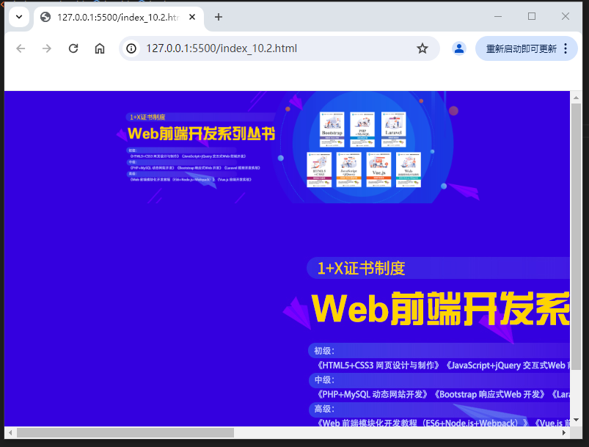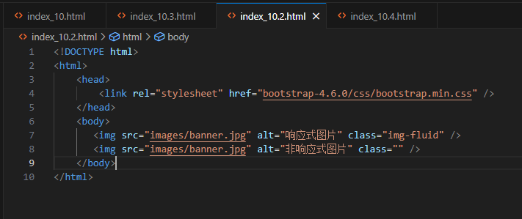

<!DOCTYPE html>

<html>

<head>

<link rel="stylesheet" href="bootstrap-4.6.0/css/bootstrap.min.css" />

</head>

<body>

<img src="images/banner.jpg" alt="响应式图片" class="img-fluid" />

<img src="images/banner.jpg" alt="非响应式图片" class="" />

</body>

</html>

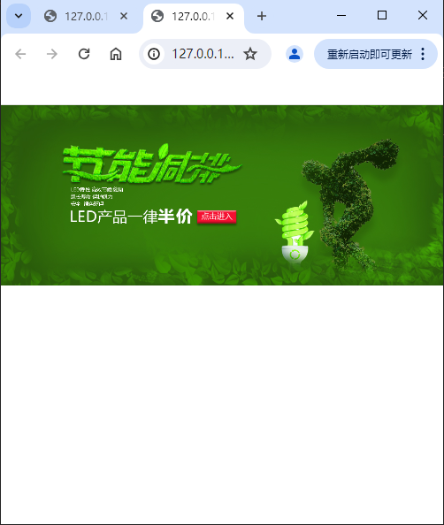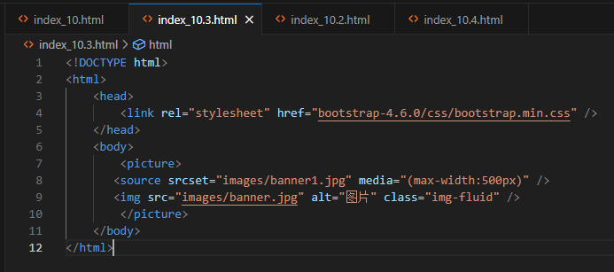

<!DOCTYPE html>

<html>

<head>

<link rel="stylesheet" href="bootstrap-4.6.0/css/bootstrap.min.css" />

</head>

<body>

<picture>

<source srcset="images/banner1.jpg" media="(max-width:500px)" />

<img src="images/banner.jpg" alt="图片" class="img-fluid" />

</picture>

</body>

</html>

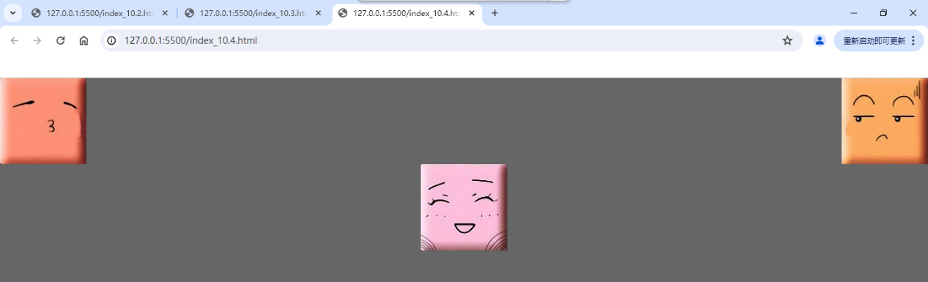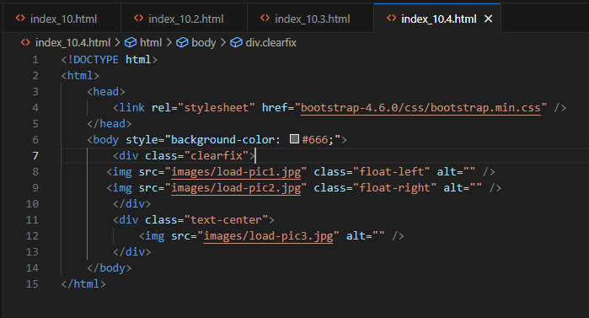

<!DOCTYPE html>

<html>

<head>

<link rel="stylesheet" href="bootstrap-4.6.0/css/bootstrap.min.css" />

</head>

<body style="background-color: #666;">

<div class="clearfix">

<img src="images/load-pic1.jpg" class="float-left" alt="" />

<img src="images/load-pic2.jpg" class="float-right" alt="" />

</div>

<div class="text-center">

<img src="images/load-pic3.jpg" alt="" />

</div>

</body>

</html>

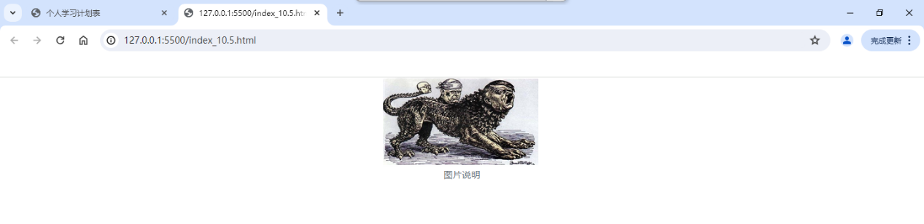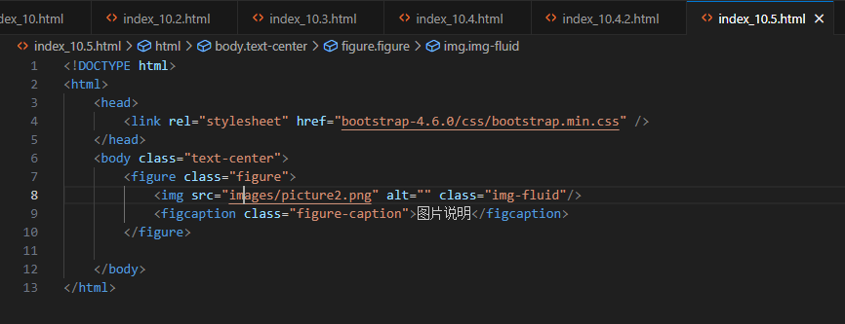

<!DOCTYPE html>

<html>

<head>

<link rel="stylesheet" href="bootstrap-4.6.0/css/bootstrap.min.css" />

</head>

<body class="text-center">

<figure class="figure">

<img src="images/picture2.png" alt="" class="img-fluid"/>

<figcaption class="figure-caption">图片说明</figcaption>

</figure>

</body>

</html>

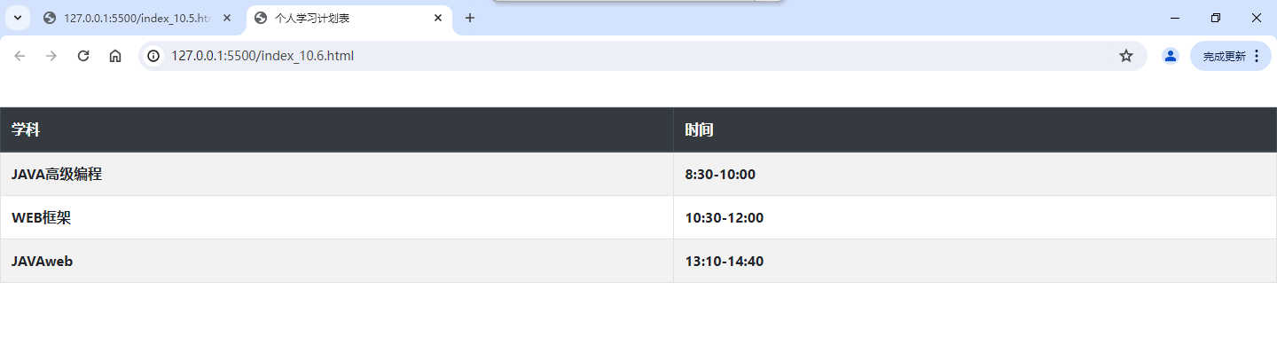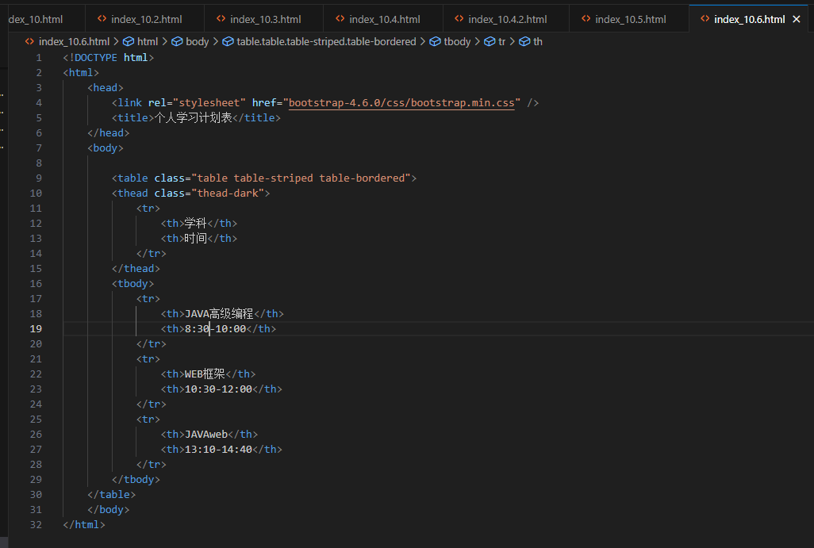

<!DOCTYPE html>

<html>

<head>

<link rel="stylesheet" href="bootstrap-4.6.0/css/bootstrap.min.css" />

<title>个人学习计划表</title>

</head>

<body>

<table class="table table-striped table-bordered">

<thead class="thead-dark">

<tr>

<th>学科</th>

<th>时间</th>

</tr>

</thead>

<tbody>

<tr>

<th>JAVA高级编程</th>

<th>8:30-10:00</th>

</tr>

<tr>

<th>WEB框架</th>

<th>10:30-12:00</th>

</tr>

<tr>

<th>JAVAweb</th>

<th>13:10-14:40</th>

</tr>

</tbody>

</table>

</body>

</html>

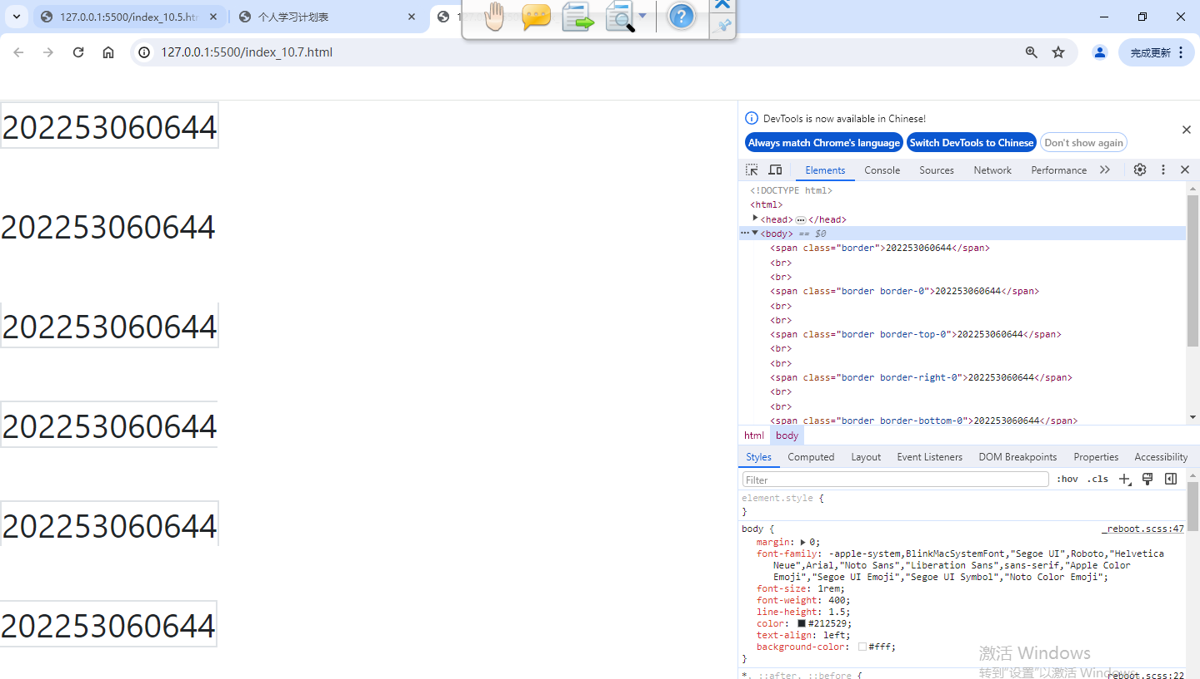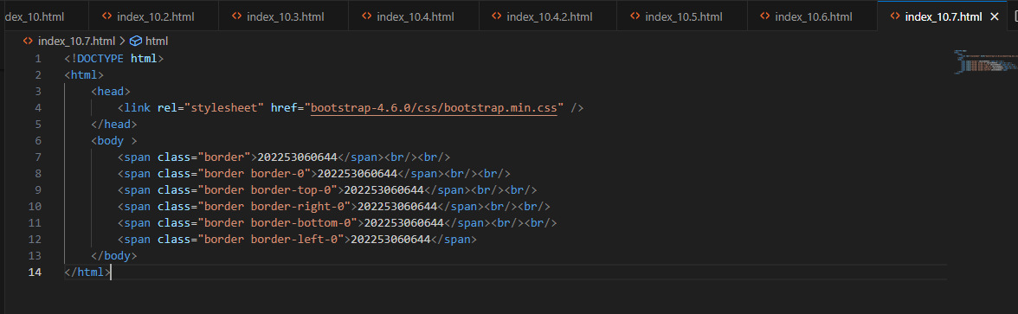

<!DOCTYPE html>

<html>

<head>

<link rel="stylesheet" href="bootstrap-4.6.0/css/bootstrap.min.css" />

</head>

<body >

<span class="border">202253060644</span><br/><br/>

<span class="border border-0">202253060644</span><br/><br/>

<span class="border border-top-0">202253060644</span><br/><br/>

<span class="border border-right-0">202253060644</span><br/><br/>

<span class="border border-bottom-0">202253060644</span><br/><br/>

<span class="border border-left-0">202253060644</span>

</body>

</html>

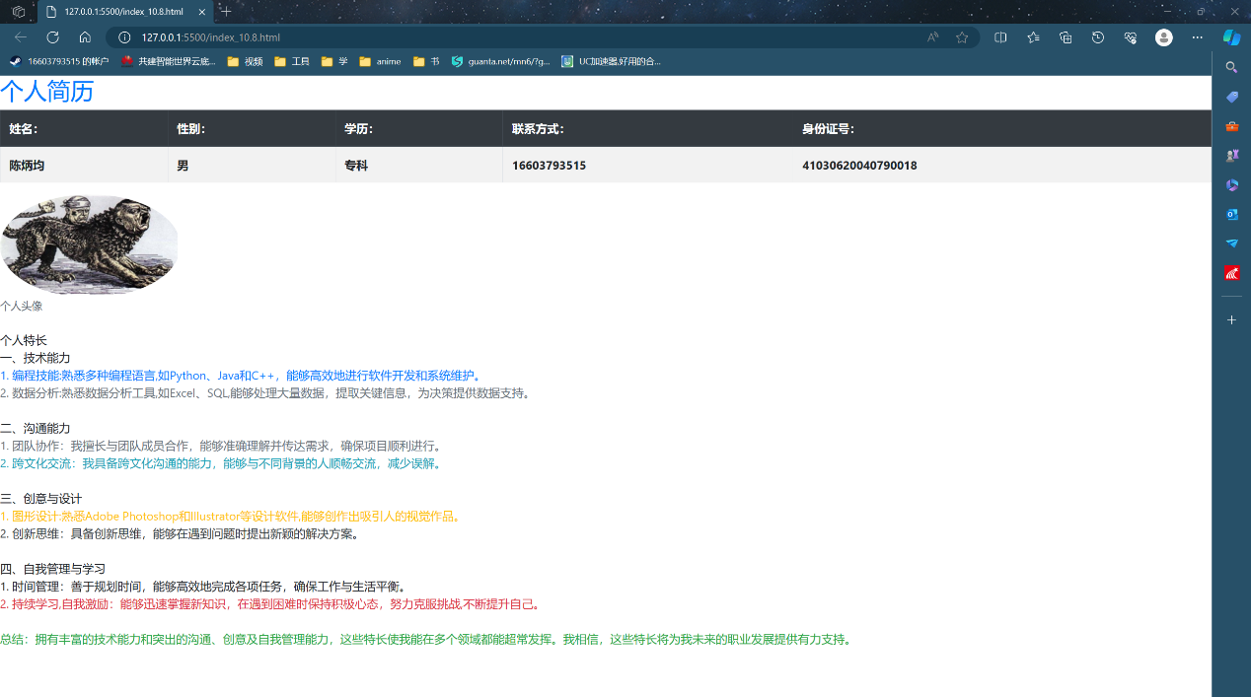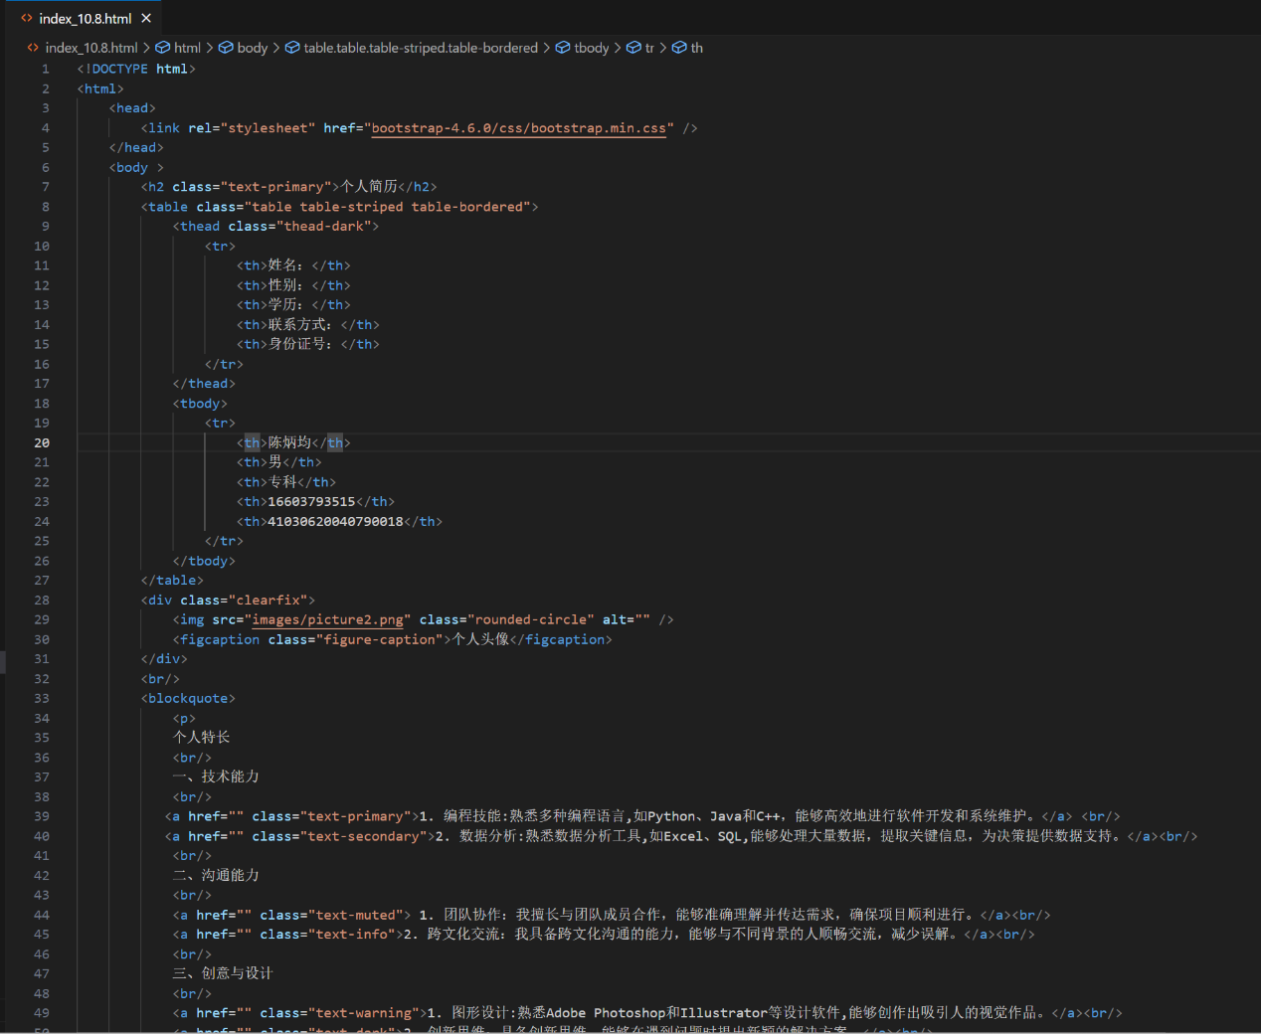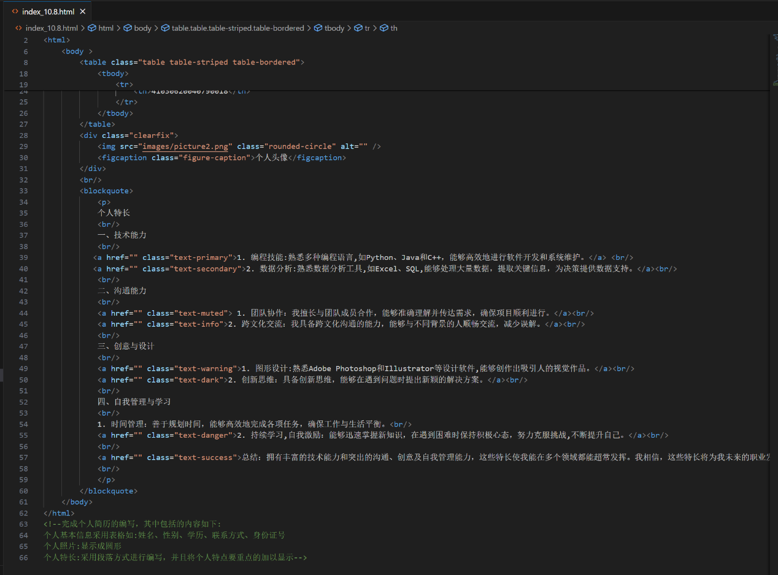

<!DOCTYPE html>

<html>

<head>

<link rel="stylesheet" href="bootstrap-4.6.0/css/bootstrap.min.css" />

</head>

<body >

<h2 class="text-primary">个人简历</h2>

<table class="table table-striped table-bordered">

<thead class="thead-dark">

<tr>

<th>姓名：</th>

<th>性别：</th>

<th>学历：</th>

<th>联系方式：</th>

<th>身份证号：</th>

</tr>

</thead>

<tbody>

<tr>

<th>陈炳均</th>

<th>男</th>

<th>专科</th>

<th>16603793515</th>

<th>41030620040790018</th>

</tr>

</tbody>

</table>

<div class="clearfix">

<img src="images/picture2.png" class="rounded-circle" alt="" />

<figcaption class="figure-caption">个人头像</figcaption>

</div>

<br/>

<blockquote>

<p>

个人特长

<br/>

一、技术能力

<br/>

<a href="" class="text-primary">1. 编程技能:熟悉多种编程语言,如Python、Java和C++，能够高效地进行软件开发和系统维护。</a> <br/>

<a href="" class="text-secondary">2. 数据分析:熟悉数据分析工具,如Excel、SQL,能够处理大量数据，提取关键信息，为决策提供数据支持。</a><br/>

<br/>

二、沟通能力

<br/>

<a href="" class="text-muted"> 1. 团队协作：我擅长与团队成员合作，能够准确理解并传达需求，确保项目顺利进行。</a><br/>

<a href="" class="text-info">2. 跨文化交流：我具备跨文化沟通的能力，能够与不同背景的人顺畅交流，减少误解。</a><br/>

<br/>

三、创意与设计

<br/>

<a href="" class="text-warning">1. 图形设计:熟悉Adobe Photoshop和Illustrator等设计软件,能够创作出吸引人的视觉作品。</a><br/>

<a href="" class="text-dark">2. 创新思维：具备创新思维，能够在遇到问题时提出新颖的解决方案。</a><br/>

<br/>

四、自我管理与学习

<br/>

1. 时间管理：善于规划时间，能够高效地完成各项任务，确保工作与生活平衡。<br/>

<a href="" class="text-danger">2. 持续学习,自我激励：能够迅速掌握新知识，在遇到困难时保持积极心态，努力克服挑战,不断提升自己。</a><br/>

<br/>

<a href="" class="text-success">总结：拥有丰富的技术能力和突出的沟通、创意及自我管理能力，这些特长使我能在多个领域都能超常发挥。我相信，这些特长将为我未来的职业发展提供有力支持。</a>

<br/>

</p>

</blockquote>

</body>

</html>

<!--完成个人简历的编写，其中包括的内容如下:

个人基本信息采用表格如:姓名、性别、学历、联系方式、身份证号

个人照片:显示成圆形

个人特长:采用段落方式进行编写，并且将个人特点要重点的加以显示-->

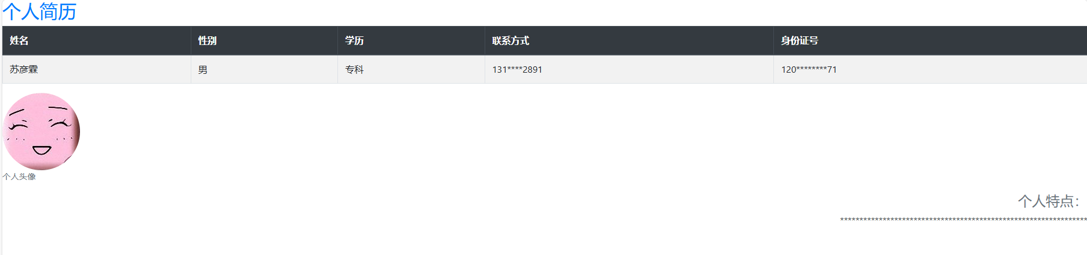

<!DOCTYPE html>

<html>

    <head>

        <link rel="stylesheet" href="bootstrap-4.6.0-dist/css/bootstrap.min.css">

    </head>

    <body>

        <!--作业题 -->

<!--完成个人简历的编写，其中包括的内容如下:

个人基本信息采用表格如:姓名、性别、学历、联系方式、身份证号个人照片:显示成圆形

个人特长:采用段落方式进行编写，并且将个人特点要重点的加以显示-->

        <h2 class="text-primary">个人简历</h2>

        <div>

        <table class="table table-striped table-bordered">

            <thead class="thead-dark">

                <tr>

                <th>姓名</th>

                <th>性别</th>

                <th>学历</th>

                <th>联系方式</th>

                <th>身份证号</th>

                </tr>

            </thead>

        <tbody>

            <tr>

            <td>苏彦霖</td>

            <td>男</td>

            <td>专科</td>

            <td>131\*\*\*\*2891</td>

            <td>120\*\*\*\*\*\*\*\*71</td>

            </tr>

        </tbody>

        </table>

    </div>

    <div>

    <div class="text-left">

        <figure class="figure">

            <img src="images/load-pic4.jpg" alt="" class="rounded-circle"/>

            <figcaption class="figure-caption">

                个人头像

            </figcaption>

        </figure>

    </div>

    <div class="text-right">

        <h4 class="text-muted">个人特点：</h4>

        <p class="text-dark">\*\*\*\*\*\*\*\*\*\*\*\*\*\*\*\*\*\*\*\*\*\*\*\*\*\*\*\*\*\*\*\*\*\*\*\*\*\*\*\*\*\*\*\*\*\*\*\*\*\*\*\*\*\*\*\*\*\*\*\*\*\*\*\*</p>

    </div>

</div>

    </body>

</html>